**Anwendungen der Trigonometrie**

**Nutzen in Elektrotechnik, Mechanik und beim Heimwerken**

Martin Niederkofler, Maximilian Gartner

|  |  |
| --- | --- |
| Thema | Anwendung der Trigonometrie in der Elektrotechnik,  Darstellung periodischer Vorgänge durch Winkelfunktionen in der Mechanik, Anwendung der Trigonometrie beim Modellieren |
| Stoffzusammenhang | Trigonometrie |
| Klassenstufe | 2. Biennium |

**Intention**

Die Lernumgebung beinhaltet Anwendungsbeispiele der Trigonometrie aus verschiedenen Lebensbereichen (Elektrische Leistung, Radfahren, Hausbau). Die Lernenden können erfahren, dass trigonometrische Beziehungen bzw. Zusammenhänge konkrete Anwendungen finden und dass periodische Vorgänge durch die Winkelfunktionen beschrieben werden können.

Diese Lernumgebung umfasst ca. drei Unterrichtseinheiten.

**Fachlicher Hintergrund**

**Zu 1 Elektrische Leistungen**

Zu Beginn gibt es eine kurze Einführung zum Thema „Elektrische Leistungen“. Da die verschiedenen elektrischen Leistungsarten (Wirk-, Blind- und Scheinleistung) in einem rechtwinkligen Dreieck darstellbar sind, sind der Satz des Pythagoras und die trigonometrischen Funktionen anwendbar.

Bei der zweiten Aufgabenstellung wird ein Messwert interpretiert.

Lösungen der Arbeitsaufträge:

* $S^{2}=P^{2}+Q^{2}$, $Q=S∙ \sin\left(φ\right)$, $P=S∙ \cos{(φ)}$, u. a.
$Q= \sqrt{S^{2}-P^{2}}=47,62 \text{var}$

* Die dritte Angabe ($\cos{(φ)}=0,97$) beschreibt das Verhältnis der Wirkleistung $P$ zur Scheinleistung $S$. Je näher dieser Wert bei 1 liegt, umso größer ist die Wirkleistung und umso niedriger die Blindleistung.

**Zu 2 Tritt in die Pedale**

Zu Beginn wird kurz in die Themen „Kräfte“ bzw. „Drehmoment“ eingeführt. Die angebotene Skizze vereinfacht stark das beim Tritt in die Fahrradpedale auftretende Drehmoment. Da das Treten ein sich wiederholender Vorgang ist, ergibt sich eine periodische Funktion. Dabei ist das Drehmoment nur vom Winkel $α$ abhängig, da sich nur dieser im Laufe einer Umdrehung ändert. Die Länge des Hebelarms $s_{2}$ berechnet sich durch $s_{2}=s_{1}∙ \cos{(α)}$. Die Länge des Pedals $s_{1}$ und die Kraft $F$ bleiben in diesem vereinfachten Modell konstant. Somit ergibt sich die symbolische Darstellung:

$$M(α)=F ∙s_{1}∙ \cos{(α)}$$

Die graphische Darstellung zeigt folglich den Graphen der Kosinusfunktion mit der Amplitude $F ∙s_{1}$ 
. Man erkennt schnell, in welchem Bereich von $α$ die Kraftwirkung am größten bzw. kleinsten ist. Ebenso werden die Grenzen des vereinfachten Modells aufgezeigt (Drehmoment gleich 0 z. B. bei 90°).

**Zu 3 Dachdecken**

Schwerpunkt der Aufgabe ist die Bestimmung des Neigungswinkels und der Längenmaße eines Daches aufgrund zweier Fotos. Der Neigungswinkel kann mithilfe eines Geodreiecks oder durch trigonometrische Zusammenhänge ermittelt werden. Die Längenmaße des Daches werden durch Abschätzen und Vergleichen bestimmt. Anschließend muss der Flächeninhalt des Daches berechnet werden: Der Großteil des Daches kann als Rechteck angenommen werden, die restliche Dachfläche kann auf verschiedene Weise angenähert werden.

**Methodische Hinweise**

Aufgabe 1 („Elektrische Leistungen“) kann zunächst alleine bearbeitet werden. Der Austausch der Lösungen erfolgt dann zu zweit.

Die Aufgaben 2 („Tritt in die Pedale“) und 3 („Dachdecken“) werden am besten in Gruppen bearbeitet. Anschließend werden die Arbeitsergebnisse präsentiert und diskutiert.

**Anwendung der Trigonometrie**

**1 Elektrische Leistungen**

Viele elektrische Betriebsmittel beziehen neben der tatsächlichen Leistung, der sog. Wirkleistung P (Einheit W), auch eine sog. Blindleistung Q (Einheit var) aus dem Stromnetz. Im Gegensatz zur Wirkleistung wird Blindleistung jedoch nicht „verbraucht“, sondern pendelt zwischen Stromerzeuger und Stromverbraucher hin und her. Dies hat einige Nachteile, u. a.:

* Die pendelnde Leistung verursacht beim Transport Verluste.
* Die Umwelt wird unnötig belastet.
* Die Bereitstellung der Blindleistung wird von den Energieversorgungsunternehmen in Rechnung gestellt.

Die Gesamtleistung im Stromkreis ist die so genannte Scheinleistung S (Einheit VA). Der Zusammenhang der drei Leistungen wird im folgenden Diagramm dargestellt:

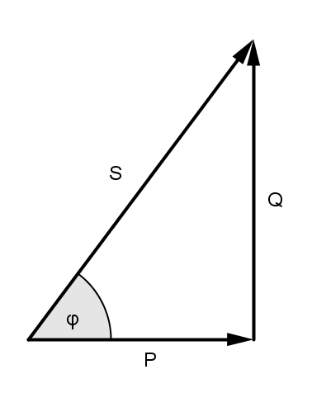

Erstelle Formeln, mit denen die Zusammenhänge der drei Leistungen im Stromkreis beschrieben werden können.

Betrachte das Messgerät im Bild und berechne die nicht angezeigte Leistung. Welche Bedeutung hat die dritte Angabe am Messgerät?

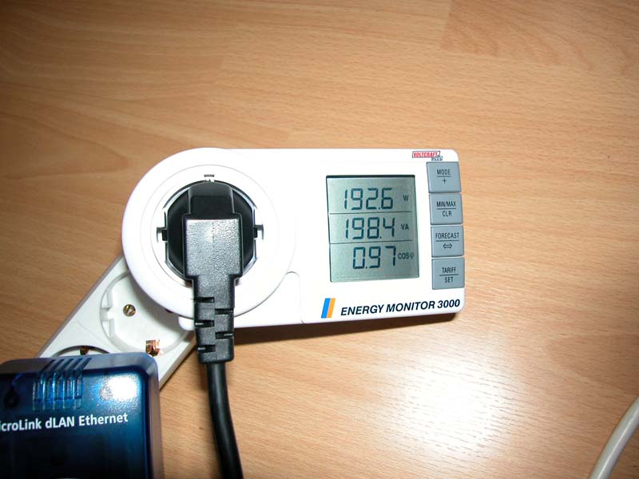

**2 Tritt in die Pedale**

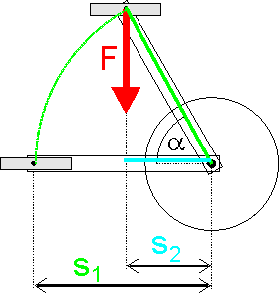Wenn du beim Fahrradfahren in die Pedale trittst, wirkt die von dir ausgeübte Kraft auf die Pedale, welche die sog. Hebelarme bilden.

Auch wenn du immer gleichmäßig stark trittst, wird nicht immer gleich viel Kraft auf die Kette übertragen. Die effektiv, also tatsächlich wirkende physikalische Größe wird Drehmoment genannt.

Das Drehmoment berechnet sich aus dem Produkt von Kraft (Einheit N (Newton)) und Länge des Hebelarms. Diese zwei Größen müssen zueinander im rechten Winkel stehen.

Das Drehmoment bei einem Fahrrad berechnet sich somit durch



Bild aus: http://www.physikerboard.de

Wie verändert sich das Drehmoment, wenn du in die Pedale trittst? Benutze für deine Überlegungen unterschiedliche mathematische Darstellungen.

**3 Dachdecken**

**» E-mail**

von: Möchtegernheimwerker

an: Matheprofi

Betreff: Bitte um Hilfe!

Hallo Matheprofi,

kannst du mir bitte behilflich sein? Ich möchte das Dach meines Geräteschuppens mit neuen Dachziegeln decken. Wie viele Pakete Dachziegel benötige ich? Brauche ich sonst noch etwas? Zur Veranschaulichung habe ich zwei Fotos und die Anleitung fürs Verlegen der Dachziegel mitgeschickt.

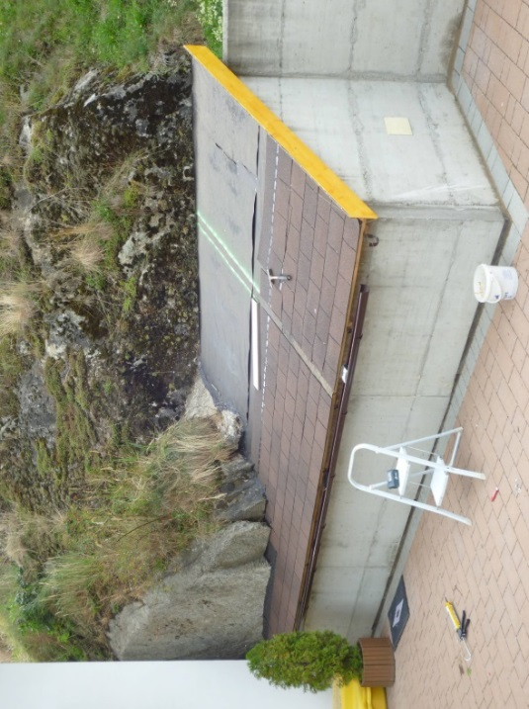

Vielen Dank für deine Hilfe!

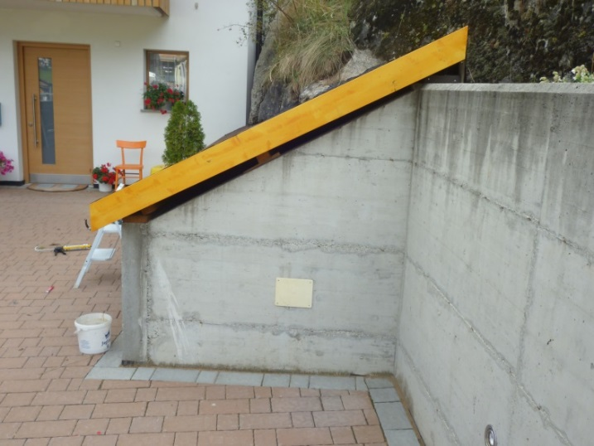

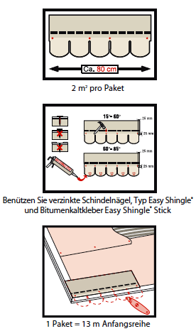

Auf der Anleitung gibt es u. a. auch noch die folgenden Hinweise:

Bei Dachneigungen von $>$ 60° ist ein zusätzlicher Klebstoff erforderlich. Eine Kartusche Klebstoff reicht für ca. 6 m².

Bei der Verlegung verwenden Sie ca. 50 Nägel pro m².

Die Anfangsreihe der Dachplatten überlappen mit 10 cm (Dachneigung $>$ 21°) oder mit 5 cm (Dachneigung 15° bis 20°).